МБДОУ «Чинчи» с. Суг-Аксы Сут-Хольского кожууна РТ
Сценарий развлечения

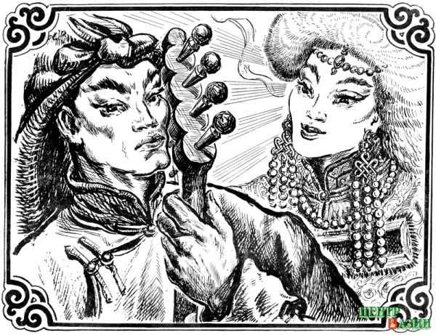

Выполнила воспитатель: Ооржак А. Б.

с. Суг-Аксы, 2022 г.
Цель: обобщить и систематизировать знания детей о тувинских народных сказках.
Задачи:
1.​ Обобщить знания о сказках, развивать умения узнавать сказки и их героев.
2.​ Активизация и совершенствование словарного запаса, грамматического строя речи, развитие монологической речи, мышления.
3.​ Воспитывать потребность в чтении книг, воспитывать любовь к устному народному творчеству.
4.​ Создать у детей эмоционально настроение, увлечь сказочным сюжетом;
5.​ Приобщить родителей к воспитанию у детей любви к сказкам.
Ход развлечения.
Ведущий: Ребята, какой праздник приближается? Во время праздника Шагаа наши предки любили слушать сказки. Для этого специально приглашали сказочника. Сегодня мы с вами совершим интересное, увлекательное путешествие в страну сказок. Сказка родилась давно, прежде чем человек научился читать и писать. Сказки сочиняли народные мечтатели и рассказывали их родным и друзьям, а те передавали сказку дальше, и шагала она по свету из уст в уста, яркая, умная, веселая. Так, не раз перед сном рассказывали вам сказки ваши мамы и папы, бабушки и дедушки. Помните, «Бабушка, расскажи сказку!». А вы, когда подрастете, повзрослеете, будете рассказывать сказки своим детям.
Воспитатель: Любите ли вы сказки? Скажите, пожалуйста, какие бывают сказки?
Дети: русские народные, тувинские народные.
Воспитатель: А почему они так называются?
Дети: Придумал и написал народ.
Воспитатель: Какими словами начинаются русские народные сказки.
Дети: в некотором царстве в некотором государстве ...,
Воспитатель: а тувинские сказки как начинаются.
Воспитатель: шыянам, эртенгинин эртезинде, бурунгунун мурнунда …
Воспитатель: Молодцы! Сегодня утром я получила письмо от Оскус-оола. А вы знаете Оскус-оола? Кто он такой и откуда?
Дети: знаем Оскус-оол – герой тувинских сказок.
Воспитател: Злой Шулбус превратил Алдын Дангыну в скалу (слайд). Если мы выполним задания, то произойдет чудо, Алдын Дангына вернется в сказку. Поможем Оскус-оолу?
Воспитатель: молодцы дети! А как мы можем попасть в страну сказок? (ответы детей). Произнесем волшебные слова:
Два раза хлопни,
Три раза топни,
Вокруг себя обернись,
И в сказочной стране очутись!

Сказка в гости к нам стучится
Скажем сказке: «Заходи»
В сказке может всё случится
Что же будет впереди?
Сказка по свету идёт,
Всех нас за руку ведёт
Сказка-умница и прелесть-
С нами рядышком живёт.
«Полянка пословиц». (Дети приходят в поляну с цветами (слайд)).
Ведущий: посмотрите, ребята, на дворе зима, а тут такие красивые, сказочные цветы. Это Шулбус нам испытание приготовил
Игра «Доскажи пословицу» (на каждом цветочке написано половина пословицы, дети должны продолжить)
1.Төрелин билбеске – түрээр,
төөгузун билбеске – төөрээр.
Не будешь знать свой род – в беду попадешь,
Не будешь знать историю – в заблуждение попадешь.

2. Ие сөзун ижип болбас,
Ада сөзун ажырып болбас.
Наказ отца запоминай,
Слово матери уважай.
3. Yлегер сөсте нүгүл чок,
Yер суунда балык чок
В полой воде нет рыбы,
в пословицах нет лжи.
4. Кежээниң мурнунда – хүндү,
Чалганың мурнунда – кочу.
Трудолюбвому – почет,
ленивому – насмешки.

5. Кылык ботту човадыр,
Даг аътты човадыр
Гора коня измучает,
норов - человека
6. Баштай ушкан эжин шоотпас
Над товарищем, упавшим раньше тебя, не смейся.
7. Эртинени черден казар,
Эртемнерни номдан тывар
Золото – в земле найдешь.
Знанье – в книгах почерпнёшь.
(под одним цветком ведущий находит платочек)
Ведущий: это наверно еще одно испытание. Какую тувинскую игру знаете с платочком?
(Проводится игра с платочком).
Звучит музыка, заходит Оскус-оол вверхом на лошади.
Оскус-оол: Экии, уруглар! (дети здороваются по тувински).
Ведущий: экии, амыр-менди! Из какого ты аала становища? Как твое имя прозвище? Куда ты, сынок, направляешся?
Оскус-оол: я Оскус-оол, пастух при табуне Караты-Хаана, живущего на Кара-Хеме, прямо в северной стороне. Мой хан очень свиреп и жесток. Спасите меня.
Был я у хана вчера в гостях
Что наделал, просто - Ах!
Все картинки перепутал
Сказки все его я спутал
Пазлы вы должны собрать
Сказку тувинскую назвать!
Задание «Собери сказку»
(Дети вместе из пазлов собирают картинку сказки и называют ее).
Оскус-оол: эр-хейлер, уруглар! Спасибо за помощь, четтирдим!
(Игра с лошадью)
Оскус-оол: Всем спасибо за внимание,
За задор, веселье, смех.
Говорю вам «До свиданья
До счастливых новых встреч!»
Байырлыг, уруглар!

Ведущий: Эр-хейлер, молодцы! Сделали доброе дело. А теперь нужно подлезть под дугу, не задев колокольчик, а то шулбус услышит его звон и прибежит. Под третьей елочкой вы найдете следующее задание.
Дети выполняют задание и находят под елочкой задание.
Задание «Ушки на макушке». Дети, нужно внимательно послушать загадки и отгадать
1. Холу чокта, буду чокта
Кончуг чараш чурук чураан.
Без рук, без ног,
Очень красивый рисунок нарисовал (соок – мороз).
2. Ак ширтек хову шыпты.
Белый коврик степь покрыл (хар – снег).
3. Ужуп чорааш – ыыттавас,
Удуп чыткаш – ыыттавас,
Оттуп келгеш – мөөреп үнер.
Когда лежит – молчит,
Когда спит – молчит,
Когда проснётся – заревёт (хар – снег)
4. Мыйыстыг – аң эвес,
Салдыг - ашак эвес,
Сыргалыг – кадай эвес,
Кудуруктуг – аът эвес,
Адыр дуюглуг – инек эвес (ошку – коза)

Мы шагаем по дорожке,
Поднимаем тихо ножки.
И несмело так идем,
В сказку снова попадем!

Воспитатель. Дети, смотрите, вот волшебный сундучок (слайд). В нем задание Шулбуса (слайд).
Проводится игра «Что лишнее?» (слайд)
Воспитатель: молодцы, и это испытание мы прошли.

Вот и заканчивается наше путешествие. И как говорили наши предки «Пусть ваша дорога будет белой как молоко». Здоровья вам, дети! Байырлыг!

